QboxS15车载模式使用说明
- 硬件支持
  - 支持车载模式的硬件版本为：V1.2-IMU
  - 其他版本不支持，GnssTools配置车载模式时提示设置失败
- 软件支持
  - Toadstool主线版-V2.3.8(20308010)-20250904122616
- 车载模式设置
  - 使用GnssTools进入安全帽设置
  - 后台服务器配置：工作模式-新增车载模式
  - 默认参数即可，也可根据需要修改
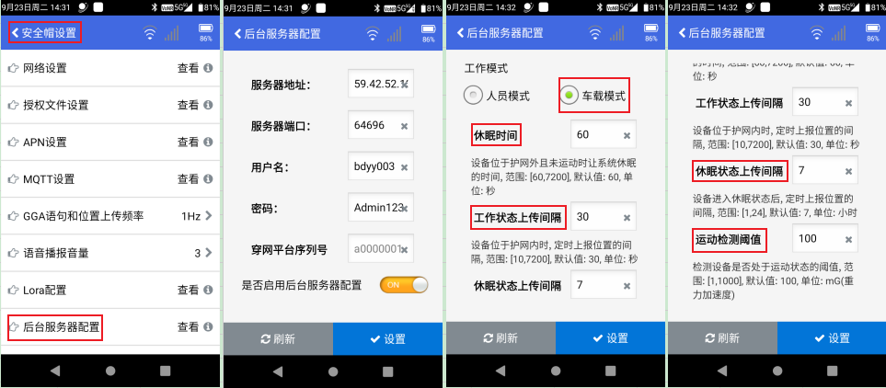
  - 铁路账号需要对应：作业小车-账号
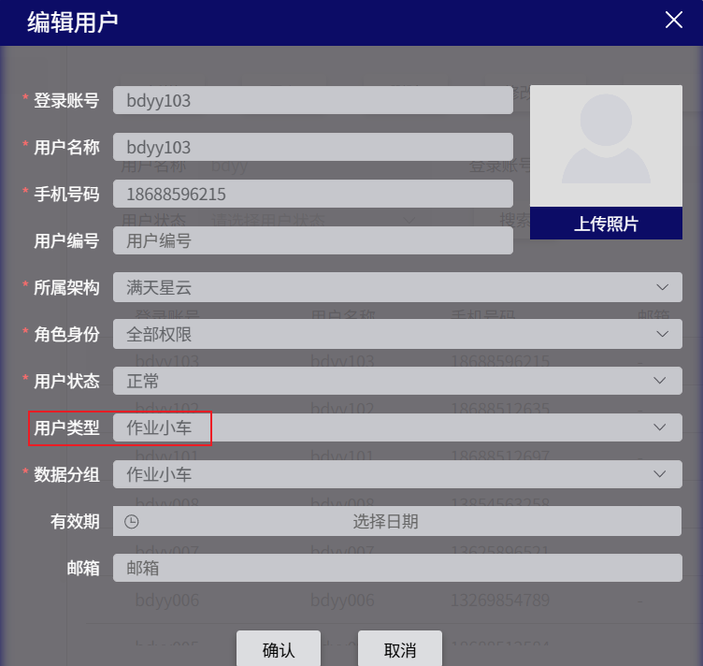
- 续航时间
  - 护网内续航时间=23小时
  - 护网外续航时间=1250小时
- 注意事项
  - 设备休眠后，会关闭蓝牙，使用GnssTools无法搜索到该设备，点击电源键可唤醒蓝牙
  - 首次配置车载模式后，需要重启设备，不然4G不能进入休眠
  - 护网外进入深度睡眠时，设备运动可唤醒设备

